Министерство науки и высшего образования Российской Федерации
федеральное государственное автономное образовательное учреждение высшего образования
«Национальный исследовательский университет ИТМО»

Факультет программной инженерии и компьютерной техники

Лабораторная работа №3
Интерполяция кадров видео и анализ движения: плотный optical flow и motion-вектора кодека

Группа: P3324
Выполнил: Здор Матвей Максимович

Проверил:
преподаватель Андреев Артём Станиславович

Санкт-Петербург
2026

ОГЛАВЛЕНИЕ
ВВЕДЕНИЕ 3
ТЕОРЕТИЧЕСКИЕ СВЕДЕНИЯ 5
Источники информации о движении 5
Методы синтеза промежуточного кадра 5
Метрики качества 5
МЕТОДИКА ЭКСПЕРИМЕНТА 6
РЕЗУЛЬТАТЫ 7
Метаданные тестового видео 7
Оптический поток 7
Качество интерполяции 7
Motion-вектора кодека и плотный optical flow 9
ОБСУЖДЕНИЕ 10
ПРАКТИЧЕСКАЯ ЧАСТЬ: ИНСТРУМЕНТЫ (MACOS) 11
Метаданные и FPS 11
Нейросетевая интерполяция 11
Классическая motion-compensated интерполяция 11
Визуализация движения 11
ЗАКЛЮЧЕНИЕ 12

ВВЕДЕНИЕ
Интерполяция кадров (frame interpolation) — синтез промежуточных кадров между имеющимися, применяемый для повышения частоты кадров (например, 30 → 60 fps), создания замедленного видео и сглаживания движения. Качество синтеза определяется тем, насколько точно метод учитывает движение объектов между кадрами.
Информация о движении может поступать из двух принципиально разных источников. Первый — плотный оптический поток (optical flow): поле смещений, оцениваемое попиксельно непосредственно из самих кадров (алгоритмы Farneback, RAFT и др.). Именно так работают современные нейросетевые интерполяторы (RIFE, FILM): они не получают готовых векторов движения, а извлекают их из изображений. Второй источник — motion-вектора кодека: блочные векторы, которые энкодер (H.264 и др.) вычисляет на этапе сжатия для предсказания макроблоков и сохраняет в битовом потоке.
Цель работы — исследовать методы интерполяции кадров и сравнить два источника информации о движении: плотный optical flow, извлекаемый из кадров, и motion-вектора, вычисляемые кодеком.
Задачи:
- Подготовить тестовое видео с известным движением и снять его метаданные (FPS, число кадров, кодек).
- Оценить плотный оптический поток между кадрами и визуализировать его (HSV-поле и векторное поле).
- Синтезировать промежуточные кадры тремя методами (блендинг, flow-warp, motion-compensated minterpolate) и оценить качество метриками PSNR и SSIM относительно эталона.
- Извлечь и визуализировать motion-вектора кодека H.264; сравнить их с плотным optical flow.
- Сформулировать выводы о связи источника движения и качества интерполяции.

ТЕОРЕТИЧЕСКИЕ СВЕДЕНИЯ

Источники информации о движении
Оптический поток — векторное поле u(x, y), задающее видимое смещение каждого пикселя между двумя кадрами. Плотный поток оценивается из градиентов яркости (уравнение оптического потока) и регуляризации; он попиксельный и гладкий. Motion-вектора кодека, напротив, блочные (на макроблок 16×16 и его разбиения), вычисляются поиском наилучшего совпадения (block matching) и оптимизируются под минимизацию битрейта, а не под физическую точность движения.
Принципиально: нейросетевые методы интерполяции извлекают поток из кадров, тогда как кодек считает свои векторы заранее, при кодировании. Это два разных представления одного движения — гладкое попиксельное и грубое блочное.

Методы синтеза промежуточного кадра
Блендинг (без учёта движения) — попиксельное усреднение соседних кадров; на движущихся объектах даёт двоение (ghosting). Motion-compensated interpolation (MCI) — кадр строится переносом блоков вдоль оценённого движения (реализация ffmpeg minterpolate, режим mci). Flow-warp — промежуточный кадр получается обратным деформированием (warping) соседних кадров вдоль половины оптического потока в обе стороны с последующим усреднением.

Метрики качества
PSNR (дБ) и SSIM (0..1) измеряют близость синтезированного кадра к эталонному: PSNR через среднеквадратичную ошибку, SSIM — через структурное сходство (яркость, контраст, структура).

МЕТОДИКА ЭКСПЕРИМЕНТА
Чтобы располагать эталонными промежуточными кадрами, сгенерировано синтетическое видео 480×360 на частоте 60 fps (60 кадров) с заведомо известным движением: мяч на параболической траектории (ускорение), равномерно вращающийся квадрат, панорамирование текстурного фона вправо и встречно движущаяся вертикальная полоса. Такой набор движений нельзя описать единым сдвигом, поэтому он адекватно нагружает алгоритмы оценки движения.
Протокол:
- Из эталонной последовательности 60 fps берутся чётные кадры — это вход 30 fps; нечётные кадры скрываются и служат эталоном (ground truth) для реконструкции.
- Каждый выпавший кадр синтезируется тремя методами: блендинг, flow-warp (Farneback), ffmpeg minterpolate (mci, aobmc, bidir).
- Результат сравнивается с эталонным кадром по PSNR и SSIM; метрики усредняются по 29 промежуточным кадрам.
Среда: ffmpeg 6.1, OpenCV (Farneback optical flow, cv2.remap для warping), scikit-image (метрики), Python 3.12. Кодирование — libx264, yuv420p.
Снятие метаданных видео:
ffprobe -v error -select_streams v:0 \
-show_entries stream=codec_name,width,height,r_frame_rate,nb_frames,pix_fmt \
-of default=noprint_wrappers=1 in30.mp4

РЕЗУЛЬТАТЫ

Метаданные тестового видео
Таблица 1 — Метаданные входного видео (по данным ffprobe)
Параметр | Значение
Кодек | h264 (libx264)
Разрешение | 480×360
Формат пикселей | yuv420p
Частота кадров | 30 fps
Число кадров | 30
Длительность | 1,00 с
Битрейт | ≈ 1,82 Мбит/с

Оптический поток
Плотный поток между соседними кадрами 30 fps показан на рисунке 1: слева — исходный кадр, в центре — HSV-визуализация (тон кодирует направление, яркость — модуль смещения), справа — векторное поле. Средний модуль смещения составил около 10,7 px на кадр. Хорошо различимы разные движения: фон смещается вправо, полоса — влево, мяч движется по диагонали, квадрат вращается (радиальный рисунок векторов).
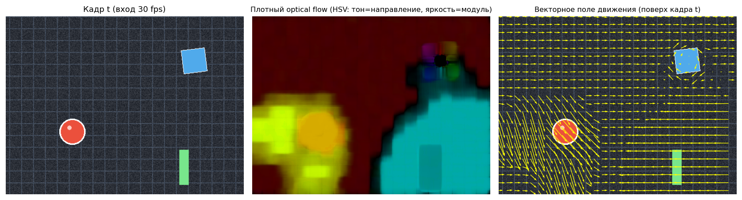
Рисунок 1 — Плотный оптический поток (Farneback): кадр, HSV-поле и векторное поле

Качество интерполяции
Усреднённые по 29 промежуточным кадрам метрики приведены в таблице 3 и на рисунке 2.
Таблица 2 — Качество реконструкции выпавших кадров (×2 интерполяция)
Метод | PSNR, дБ | SSIM
Блендинг 0.5/0.5 | 21.17 | 0.2915
ffmpeg minterpolate (mci) | 23.31 | 0.3957
Flow-warp (Farneback) | 23.44 | 0.4058
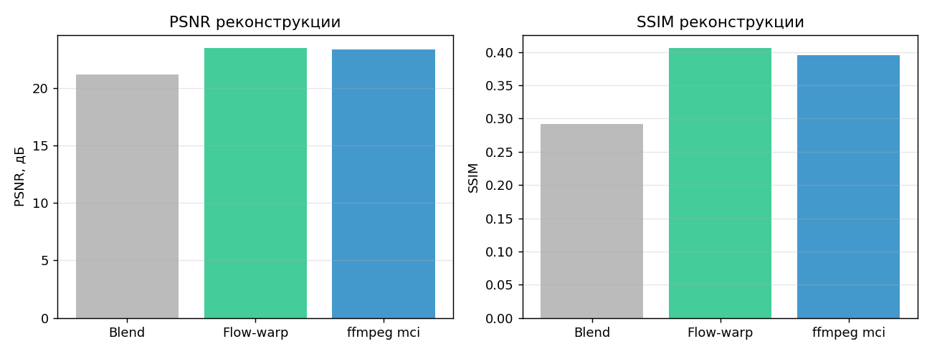
Рисунок 2 — PSNR и SSIM реконструкции по методам
Оба motion-aware метода (flow-warp и mci) превосходят наивный блендинг примерно на 2.27 дБ PSNR. Причина видна на рисунке 3: блендинг даёт двоение движущихся объектов (мяч и полоса раздваиваются), тогда как flow-warp и mci переносят объекты вдоль движения и сохраняют их целостность, приближаясь к эталону.
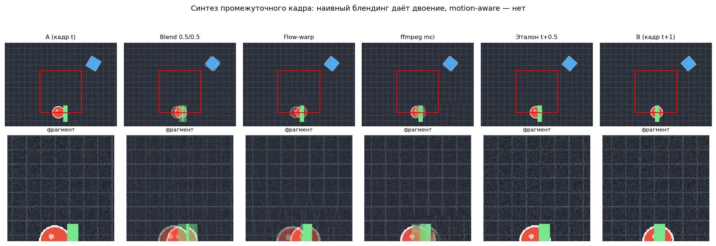
Рисунок 3 — Синтез промежуточного кадра (верх — кадр, низ — фрагмент): двоение при блендинге и его отсутствие у motion-aware методов

Motion-вектора кодека и плотный optical flow
На рисунке 4 сопоставлены два представления движения. Слева — motion-вектора кодека H.264, наложенные фильтром codecview: они блочные, сосредоточены на движущихся объектах и оптимизированы под сжатие. Справа — плотный optical flow: попиксельный и гладкий, точнее описывающий вращение и неравномерное движение. Команда извлечения векторов кодека:
ffmpeg -flags2 +export_mvs -i in30.mp4 \
-vf "codecview=mv=pf+bf+bb" mv/f%03d.png
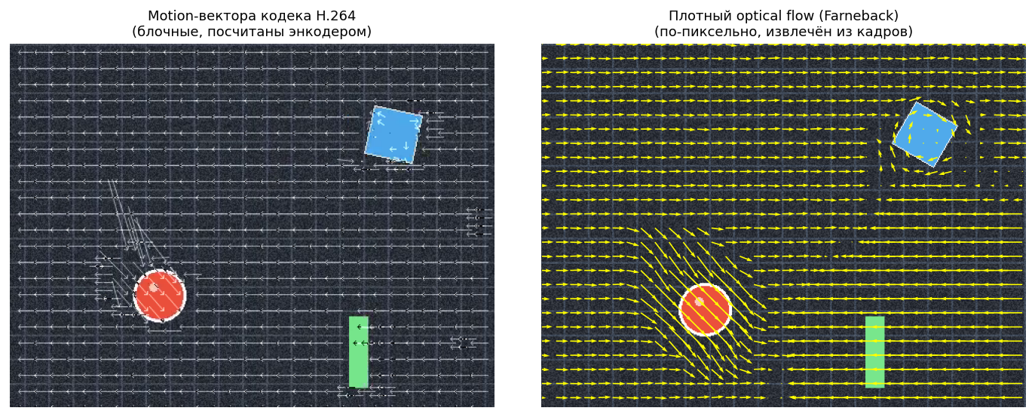
Рисунок 4 — Motion-вектора кодека H.264 (блочные) против плотного optical flow (попиксельный)

ОБСУЖДЕНИЕ
Эксперимент подтверждает, что учёт движения критичен для интерполяции: наивное усреднение проигрывает motion-aware методам и порождает двоение. Flow-warp и ffmpeg mci дали близкое качество — оба опираются на оценку движения, но flow-warp использует плотный попиксельный поток, а mci — блочную компенсацию.
Сравнение источников движения показывает их разную природу. Motion-вектора кодека дёшевы (уже посчитаны при кодировании) и доступны через декодер, но блочны и подчинены битрейту, а не точности. Плотный optical flow дороже, зато попиксельный и физически осмысленный — поэтому нейросетевые интерполяторы (RIFE, FILM) оценивают поток из кадров, а не используют готовые MV. Существуют и гибридные подходы, где аппаратные блоки (Intel, NVIDIA, Qualcomm, Samsung) задействуют motion-вектора прямо в конвейере декодирования; их проверка выходит за рамки данной работы.

ПРАКТИЧЕСКАЯ ЧАСТЬ: ИНСТРУМЕНТЫ (MACOS)

Метаданные и FPS
Частоту кадров и параметры потока удобно смотреть через ffprobe (команда приведена в методике). Видео с очень высоким FPS покадрово просматривают специализированными плеерами; на macOS это IINA или mpv (шаг кадра вперёд/назад — клавиши «.» и «,»), что заменяет Windows-плеер PotPlayer.

Нейросетевая интерполяция
Для локального прогона нейросетевой интерполяции (продолжение работы на GPU):
# RIFE (ncnn, работает на Apple Silicon)
rife-ncnn-vulkan -i frames/ -o out/ -m rife-v4.6

# или собрать видео 30->60 fps
ffmpeg -i out/%08d.png -framerate 60 out60.mp4

Классическая motion-compensated интерполяция
ffmpeg -i in.mp4 -vf \
"minterpolate=fps=60:mi_mode=mci:mc_mode=aobmc:me_mode=bidir:vsbmc=1" \
out60.mp4

Визуализация движения
Motion-вектора кодека — фильтром codecview (команда в результатах). Плотный optical flow — через OpenCV (Farneback или DIS) с HSV-визуализацией поля смещений.

ЗАКЛЮЧЕНИЕ
- Подготовлено синтетическое видео с известным движением; сняты метаданные (h264, 480×360, 30 fps, 30 кадров).
- Оценён и визуализирован плотный optical flow (Farneback): HSV-поле и векторное поле корректно отражают разнонаправленное движение (средний модуль ≈ 10,7 px/кадр).
- Синтез промежуточных кадров motion-aware методами (flow-warp, ffmpeg mci) превосходит наивный блендинг на ≈ 2.27 дБ PSNR и устраняет двоение движущихся объектов.
- Flow-warp и ffmpeg mci показали сопоставимое качество, что подтверждает определяющую роль оценки движения, а не конкретной её реализации.
- Извлечены и визуализированы motion-вектора кодека H.264: они блочны и оптимизированы под сжатие, в отличие от попиксельного физически осмысленного optical flow.
- Нейросетевые интерполяторы извлекают движение из кадров (плотный поток), а не используют готовые motion-вектора кодека; сравнение с RIFE/FILM вынесено в практическую часть.

